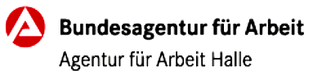
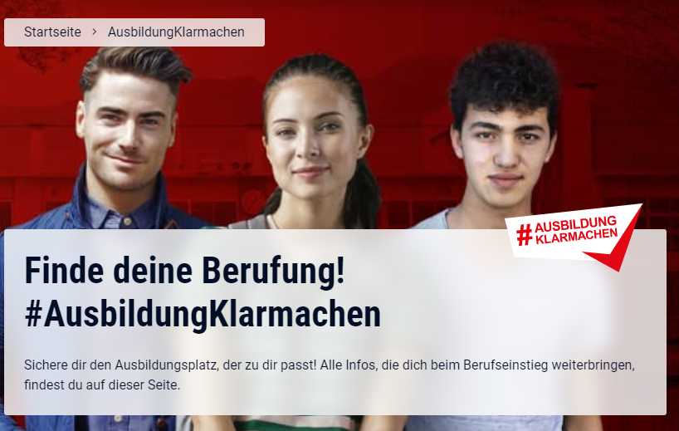

Am Beginn, mittendrin oder schon voll dabei? Ganz egal, wir begleiten dich! Nutze die Onlineveranstaltungsreihe der Berufsberatung in den Sommerferien.
Viele Wege führen ins Berufsleben. Den Richtigen zu finden, gar nicht so easy. Die Entscheidung kann dir niemand abnehmen. Vor allem in den jetzigen ungewissen Zeiten sind starke Partnerinnen und Partner an deiner Seite so wichtig wie nie zuvor.

Alles, was dich weiterbringt

Nutze in den Sommerferien bequem von zu Hause via Handy, Tablet oder PC unsere Onlineveranstaltungen zu verschieden Themen rund um deine Berufs- und Studienwahl.
Wir begleiten dich gerne und freuen uns auf dich!
Nr. | Thema | Wann?
1 | Wie bewerbe ich mich richtig? Hol Dir Tipps zur schriftlichen und online Bewerbung. | 22.07.2021 13:00 Uhr
2 | Wege mit dem Realschulabschluss | 22.07.2021 17:00 Uhr
3 | Welche Ausbildung, welches Studium passt zu mir? | 29.07.2021 13:00 Uhr
4 | Für Eltern – Wie unterstütze ich mein Kind bei der Berufswahl? | 29.07.2021 17:00 Uhr
5 | Wie bereite ich mich auf Auswahlverfahren und Vorstellungsgespräche vor? | 05.08.2021 13:00 Uhr
6 | Studieren in der Region | 05.08.2021 17:00 Uhr
7 | Berufswahlfahrplan für Abiturienten und Fachoberschüler | 12.08.2021 13:00 Uhr
8 | Schulische Ausbildung an den Berufsbildenden Schulen | 19.08.2021 13:00 Uhr
9 | Wie bewerbe ich mich richtig? Hol Dir Tipps zur schriftlichen und online Bewerbung. | 26.08.2021 13:00 Uhr
10 | Wege nach dem Abitur | 26.08.2021 17:00 Uhr
Anmeldung: unter Halle.151-Berufsberatung-vor-dem-Erwerbsleben@arbeitsagentur.de und Angabe der Nummer der Veranstaltung für welche Du Dich interessierst, danach erhältst Du deinen Zugangslink von uns zugesandt.
Fragen: unter 0345 5249 1510 (Mo-Do. 08:00-16:00 Uhr Fr 08:00-14:00 Uhr)

